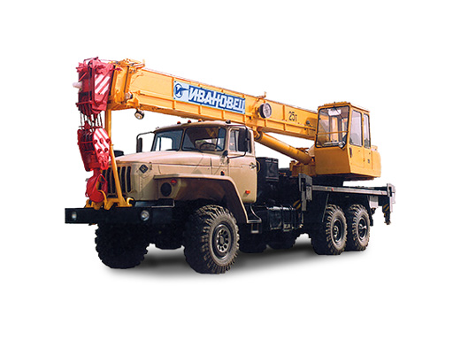   |   Украина, г.Харьков.  тел. +38(057) 7613271; 7613281; +38(068)6051605  e-mail: npf_midas@mail.ru www.npf-midas.com.ua
КС-45717-1

Автомобильный кран КС-45717-1, грузоподъемностью 25 т для работы с обычными грузами и грузоподъемностью 20 т для работы с ядовитыми и взрывоопасными грузами, смонтирован на шасси УРАЛ-4320 (6 х 6).

Привод механизмов крана — гидравлический от насоса, приводимого в действие двигателем шасси. Гидропривод обеспечивает легкость и простоту управления краном, плавность работы механизмов, широкий диапазон рабочих скоростей, совмещение крановых операций. Допускается работа на сближенных опорах.

Стрела — телескопическая трехсекционная. Выдвижение секций — гидроцилиндром и полиспастами. Для увеличения подстрелового пространства по особому заказу поставляется легкий решетчатый удлинитель стрелы (гусек).

Микропроцессорный ограничитель грузоподъемности с цифровой индикацией информации позволяет следить за степенью загрузки крана, длиной и вылетом стрелы, высотой подъема оголовка стрелы; показывает фактическую величину груза на крюке и максимальную грузоподъемность на данном вылете, а также автоматически по заданным координатам ограничивает зону действия крана при работе в стесненных условиях или вблизи линии электропередачи.

Установленная в ограничителе телеметрическая память («Черный ящик») фиксирует рабочие параметры, а также степень нагрузки крана в течение всего срока службы.

Технические характеристики
Шасси
Базовое шасси УРАЛ-4320
Колесная формула 6 x 6
Двигатель ЯМЗ-236НЕ2
Мощность двигателя, кВт (л.с.) 169 (230)
Подъемные характеристики
Грузоподъемность, т, с обычными грузами 25
с ядовитыми и взрывоопасными грузами 20
Грузовой момент, тм 75
Вылет стрелы, м 2,0 — 19,7
Высота подъема (с гуськом), м 10,0 — 21,3 (28,2)
Длина стрелы, м 9,0 — 21,0
Длина гуська, м 7,0
Скорость подъема (опускания) груза, м/мин 6,8
Максимальная скорость подъема (опускания) пустого крюка и грузов до 4,5 т, м/мин 13,6
Скорость посадки, м/мин 0,2
Частота вращения, мин-1 1,9
Скорость передвижения, км/ч 60
Габаритные размеры в транспортном положении
Длина, мм 10 900
Ширина, мм 2 500
Высота, мм 3 650
Полная масса с основной стрелой, т 22,21
Распределение нагрузки на дорогу
Через шины передних колес, т.с 6,05
Через шины колес тележки, тс 16,16

Грузо-высотные характеристики
